***Estructura de Desglose***

***Del Trabajo (EDT)***

***Campus virtual Universidad del Valle – sede Tuluá***

***Fecha: [15/12/2016]***

**Vista Jerárquica Campus Virtual**

1. Campus Virtual Univalle - Tuluá
   1. Pre-juego
      1. Diseño arquitectónico de alto nivel
      2. Construcción inicial de product backlog
   2. **Juego**
      1. Sprint 1 – Módulo Usuarios

1.2.1.1 Modelado

1.2.1.2 Requerimientos

1.2.1.3 Diseño

1.2.1.4 Implementación

1.2.1.5 Pruebas de unidad

* + 1. Sprint 2 – Módulo Cursos

1.2.2.1 Modelado

1.2.2.2 Requerimientos

1.2.2.3 Diseño

1.2.2.4 Implementación

1.2.2.5 Pruebas de unidad

* + 1. Sprint 3 – Módulo Noticias

1.2.3.1 Modelado

1.2.3.2 Requerimientos

1.2.3.3 Diseño

1.2.3.4 Implementación

1.2.3.5 Pruebas de unidad

* + 1. Sprint 4 – Módulo Blog

1.2.4.1 Modelado

1.2.4.2 Requerimientos

1.2.4.3 Diseño

1.2.4.4 Implementación

1.2.4.5 Pruebas de unidad

* 1. **Post-juego**
     1. Integración
     2. Pruebas del sistema

1.3.3 Lanzamiento

**Vista de Árbol Campus Virtual**

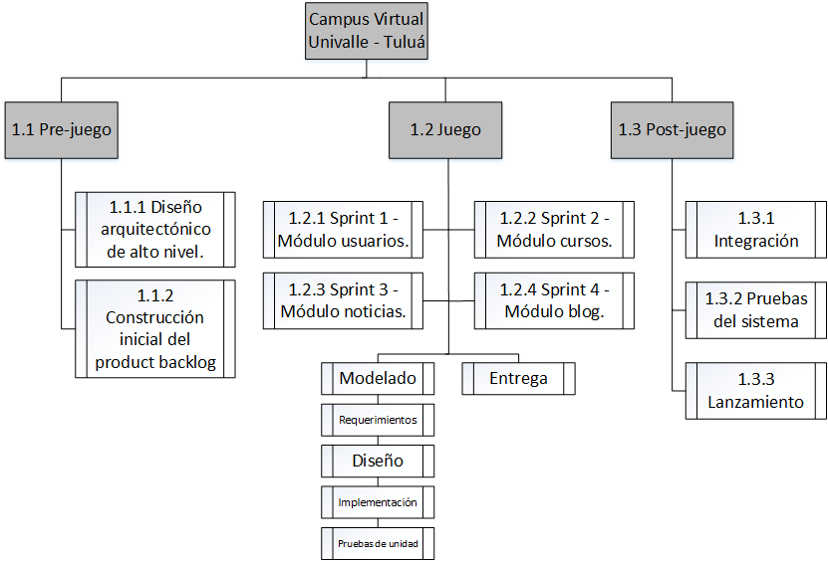

**Diccionario de la EDT**

|  |  |  |  |  |
| --- | --- | --- | --- | --- |
| Revisión: 1 | | | | |
| **Diccionario de la EDT Fecha: 17/12/2016** | | | | |
|  | | | | |
| Act. | Actividades | Descripción de la actividades | Entregable | Criterio de aceptación |
|  | | | | |
| 1.1 | **Pre-juego** | Planificación: estimación de coste y agenda, análisis general y preliminar. Arquitectura: Diseño de la implementación de las funcionalidades. Arquitectura y diseño general. | Documento de análisis y diseño.  Product backlog. | Gerente del proyecto. |
| 1.1.1 | Diseño arquitectónico de alto nivel | Establece un marco estructural básico para identificar los principales componentes del sistema y las comunicaciones entre ellas. |  |  |
| 1.2.1 | Construcción inicial del product backlog | Representa la visión y expectativas del cliente respecto a los objetivos y entregas del proyecto. |  |  |
| 1.2 | **Juego** | Desarrollo de sprints: Desarrollo de la funcionalidad con respeto continúo a las variables de tiempo, requisitos, costo y competencia. La interacción con estas variables define el final de esta fase. | Módulos de cada entrega del sprint | Gerente del proyecto. |
| 1.2.1 | Sprint 1 – Módulo usuarios | En este sprint se realizará toda el proceso ingenieril relacionado con el logeo y registro de usuarios, con su respectivo rol que cumple dentro de la aplicación. | Módulo Usuario |  |
| 1.2.2 | Sprint 2 – Módulo cursos | En este sprint se realizará toda el proceso ingenieril relacionado con la gestión de cursos, también con su contenido, asignación de estudiantes y las respectivas calificaciones. | Módulo Cursos |  |
| 1.2.3 | Sprint 3 – Módulo noticias | En este sprint se realizará toda el proceso ingenieril relacionado con la gestión y presentación de noticias en la sección home de la aplicación. | Módulo Noticias |  |
| 1.2.4 | Sprint 4 – Módulo Blog | En este sprint se realizará toda el proceso ingenieril relacionado con la gestión y control de blog, donde se podrá comentar y crear entradas respecto a un tema. | Módulo Blog |  |
| 1.3 | **Post-juego** | Preparación para el lanzamiento de la versión, incluyendo pruebas antes del lanzamiento de la aplicación. | Aplicación | Gerente del proyecto. |
| 1.3.1 | Integración | Integración de todos los módulos, para verificar la alta cohesión y bajo acoplamiento de la aplicación. |  |  |
| 1.3.2 | Pruebas del Sistema | Pruebas de la aplicación, tanto funcionales como de ambiente y usabilidad. Pruebas de integración. |  |  |
| 1.3.3 | Lanzamiento | Lanzamiento de la aplicación para el uso general de la misma. |  |  |

**Nota:** Las actividades técnicas se especifican en el documento Actividades Técnicas sobre metodología seleccionada.